**Практична робота №3**

**Тема роботи:** Селектори CSS.

**Мета роботи:** Отримати практичні навики використання селекторів для завдання стилів елементам web.

**Хід роботи**

1. **Завантажити файл index.html, який містить html-структуру та**

**застосувати стилі за допомогою заданих селекторів.**

2. За допомогою групових селекторів задати колір тексту для h1,h2 та

span.

3. За допомогою контекстного селектору задати вагу шрифту для

Paragraph1

4. За допомогою селектору прямого нащадку задати стиль Span2

5. За допомогою селекторів правого сусідства задати стилі для

елементів Li2 Li3 Li4 та для елементу Заголовок4

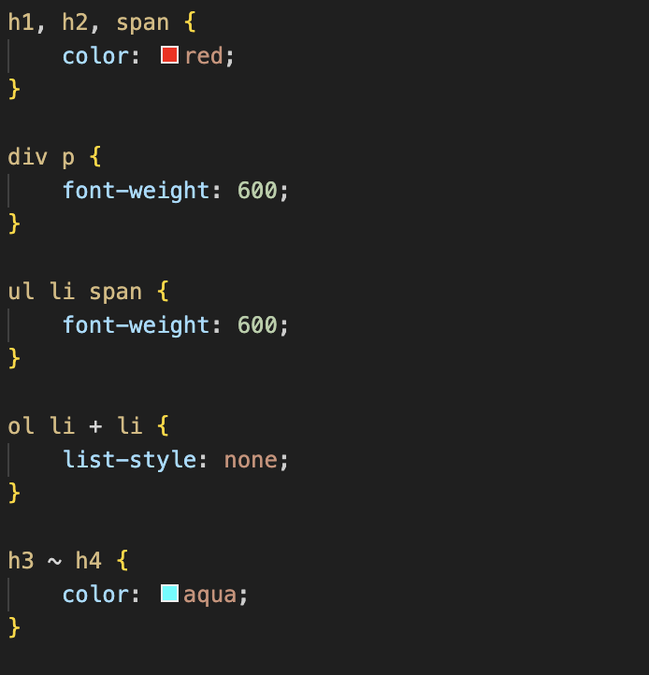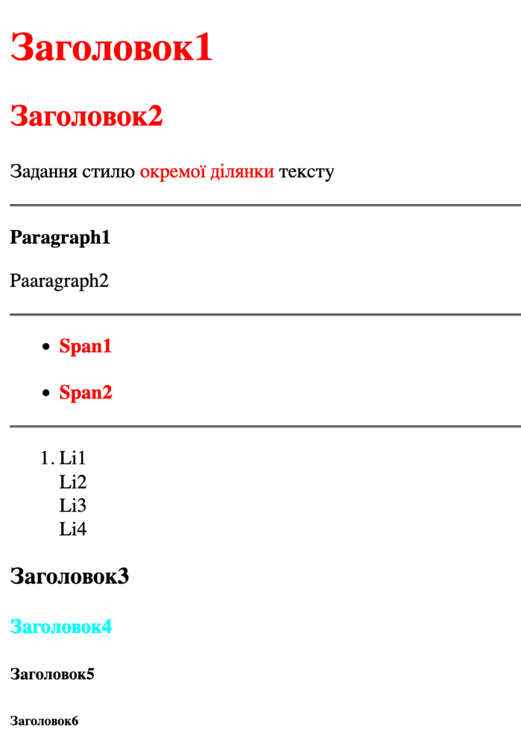

|  |  |  |  |  |  |  |  |  |  |  |
| --- | --- | --- | --- | --- | --- | --- | --- | --- | --- | --- |
|  |  |  |  |  |  | | | | | |
|  |  |  |  |  |
| Змн.. | Арк. | № докум | Підпис | Дата |
| Розроб. | | Горобець М. |  |  | Селектори CSS | Літ. | | | Арк. | Листов |
| Перевір. | |  |  |  |  | y |  | 1 | 2 |
|  | |  |  |  | ХДПК  Група 407-АКIТ | | | | |
| Н. Контр. | |  |  |  |
| Утв | |  |  |  |

|  |  |  |  |  |  |  |
| --- | --- | --- | --- | --- | --- | --- |
|  |  |  |  |  |  | Лист |
|  |  |  |  |  |  |
| Изм. | Лист | № докум | Подпись | Дата |

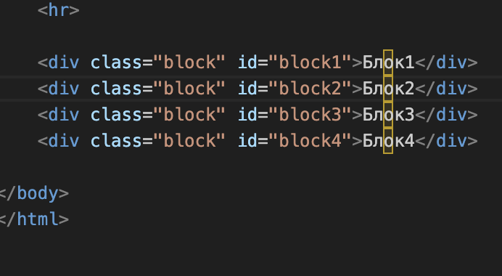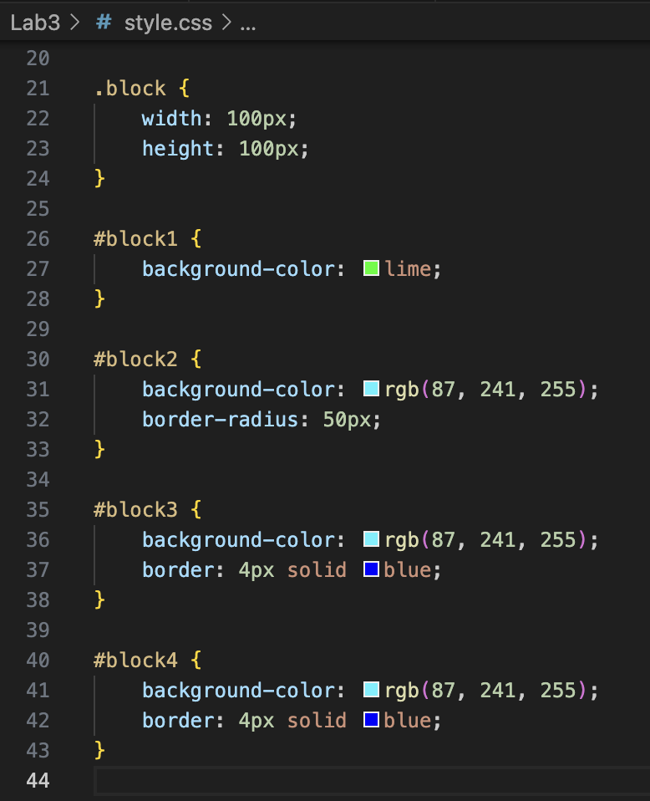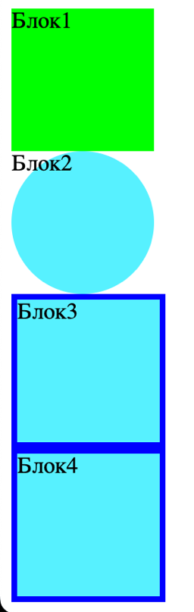6.Створив 4 блоки з класом block та додав до них стилi.

*Змн.*

*Арк.*

*№ докум.*

*Підпис*

*Дата*

*Арк.*

*5.151.1.34.11-ПР*

*5.151.1.34.11-ПР*

*5.151.1.34.11-ПР*

**Висновок:** отримав практичні навики використання селекторів для завдання стилів елементам web.